Simulation d’un système de modulation automatique de la luminosité avec un microcontrôleur

I. Présentation
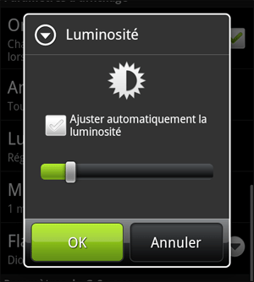
Le confort de lecture sur un écran de téléphone portable ainsi que le souci d’économie de la batterie nécessite une adaptation en temps réel de l’intensité lumineuse en fonction de l’environnement lumineux :
- Dans l’obscurité, l’écran est éclairé avec une intensité lumineuse minimale afin de limiter l’éblouissement et d’économiser de la batterie.
- À l’extérieur, en plein soleil, l’intensité lumineuse de l’écran est à son maximum, assurant une lecture claire de l’affichage.
Cette adaptation est la plupart du temps automatique.
On se propose de mettre en place un montage et un court programme permettant de reproduire ce fonctionnement.
L’éclairage de l’écran sera représenté ici par le panneau de DEL de la carte Micro:bit dont on fera varier l’intensité lumineuse..

II. Manipulation préliminaire – Ajuster la luminosité d’une DEL
1. Montage
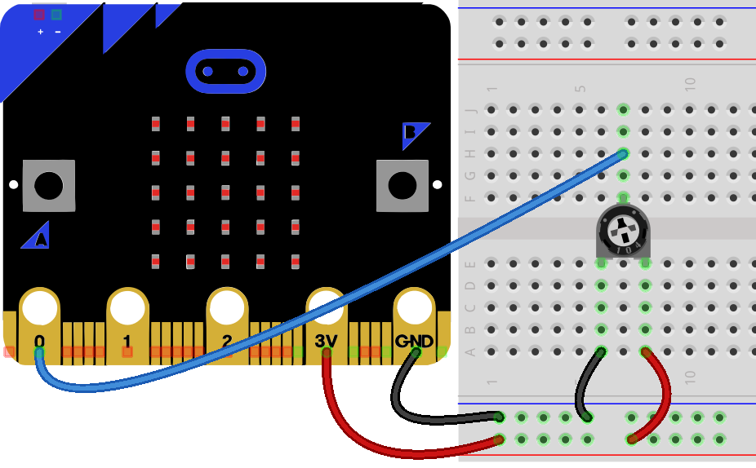Montage 1 : Variateur d'intensité lumineuse du panneau de DEL
Réaliser le montage ci-dessous sans alimenter le microcontrôleur dans un premier temps. Attention au sens de branchement de la DEL.

Principe du montage :
On lit sur la borne 0 de la carte Micro:bit la tension délivrée par la borne centrale du potentiomètre. Cette tension est convertie en une valeur comprise entre 0 et 1023 (0 pour 0 V et 1023 pour 3,3 V).
En fonction de la valeur lue, on commande l’allumage de la DEL avec un niveau d’intensité lumineuse spécifique.
from microbit import *
while True:
signal = pin0.read_analog() # On lit la valeur sur la borne 0 en entrée analogique.
# signal prend une valeur entière enre 0 et 1023
niveau = round(signal/1023.*9.) # On la convertit en une valeur entière comprise entre 0 et 9
# On allume toutes les DEL avec le niveau déduit précédemment
for i in range(5):
for j in range(5):
display.set_pixel(i, j, niveau) # Allume la DEL de coordonnées (i,j) avec l’intensité niveau
Code 1 : Ajustement de la luminosité du panneau de DEL

2. Programmer le microcontrôleur
Programme :
- La fonction pin0.read_analog() permet de convertir la valeur de la tension lue en une valeur comprise entre 0 et 1023.
Tableau 1 : Relation entre tension lue et niveau d'éclairage de la DEL
- La variable niveau est utilisée pour régler l’intensité lumineuse de la DEL. Elle doit être comprise entre 0 et 9. round() permet d’arrondir le résultat du calcul dans la parenthèse à l’entier le plus proche.

- Entre quelles limites peut varier la variable signal ?
- Justifier que round(signal/1023.*9.) renvoie une valeur comprise entre 0 et 9.
- Que vaut la variable niveau si la tension appliquée sur la borne 0 vaut 3 V ? Et 1,7 V ?
- Entrez le programme ci-dessus (Code 1) dans Mu-editor, sans les lignes de commentaires (en italiques). Le transférer dans la carte et vérifier que vous pouvez bien ajuster la luminosité du panneau de DEL en manœuvrant le potentiomètre.
III. Utilisation d’une photorésistance pour moduler l’éclat d’une DEL
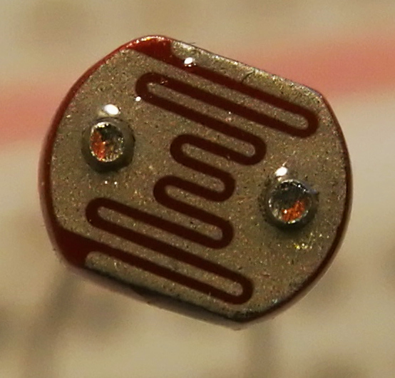Composant 1 : Partie photosensible d'une photorésistance
1. La photorésistance
Une photorésistance est un composant électronique dont la valeur de la résistance, en ohms dépend de l’intensité lumineuse qui l’éclaire.
Vous disposez d’un multimètre permettant de mesurer une résistance s’il est utilisé avec les bornes et COM.
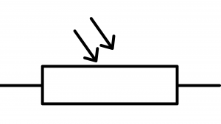Illustration 1 : Schéma normalisé d'une photorésistance
- En utilisant le matériel à votre disposition répondez à la question suivante : quand la luminosité augmente, la résistance augmente-t-elle ou diminue-t-elle ?
- Entre quelles valeurs limites semble varier la valeur de la résistance de votre composant ? Compléter le tableau de la page suivante.
Éclairage de la photorésistance | Résistance mesurée en
Obscurité
Pleine lumière
Éclairage ambiant de la salle
2. Modification du montage
Modifiez le montage précédent en remplaçant le potentiomètre par l’assemblage comprenant la photorésistance et la résistance de .
Quel point du montage 2 joue le rôle de la borne centrale du potentiomètre du montage 1 ?
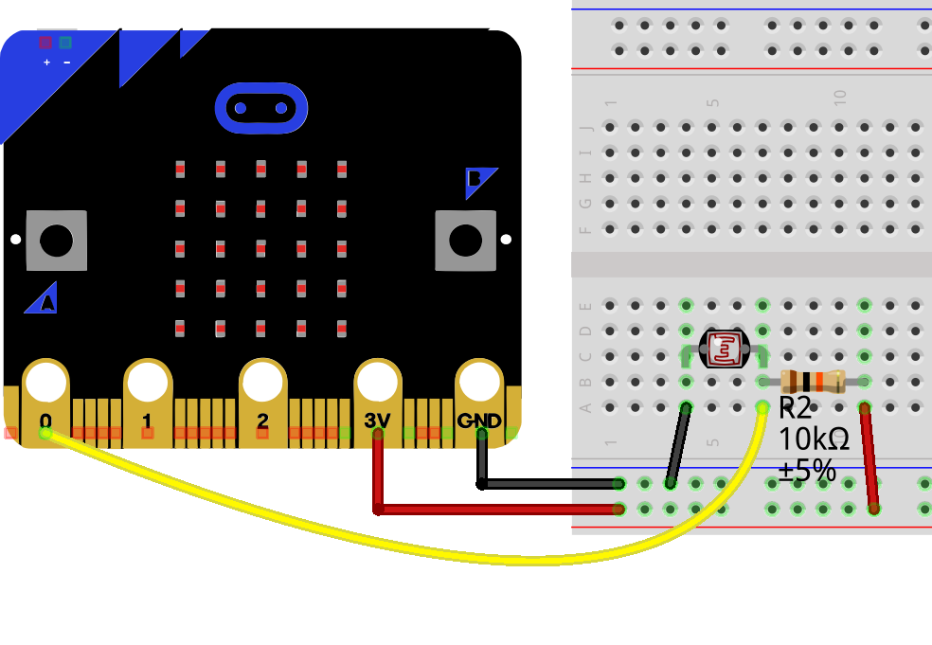Montage 2 : Simulation d'un dispositif d'adaptation automatique de la luminosité

3. Modification du programme
Consignes :
Votre montage et son programme doit fonctionner rigoureusement de la façon suivante :
- Plus la luminosité est importante, plus le panneau de DEL brille fortement.
- Plus la luminosité est faible, moins le panneau de DEL éclaire.
- Dans l’obscurité totale (photorésistance masquée) le panneau de DEL ne doit pas être éteint complètement.
- Si la photorésistance est exposée au soleil ou éclairée avec une lampe, le panneau de DEL doit éclairer au maximum.
À partir de l’analyse du programme utilisé précédemment et en observant son fonctionnement avec ce nouveau montage, proposez des modifications au programme fourni ci-dessous pour obtenir le résultat souhaité. En fonction de la démarche que vous proposerez, il pourra être nécessaire d’introduire de nouvelles variables, des conditions ou d’autres structures. Le cas échéant, vous en demanderez la syntaxe à l’enseignant.

Procédez par essais/erreurs pour tester vos hypothèses. Vous pourrez vous aider de la console d’affichage dans la phase de recherche en cliquant sur  afin de suivre l’évolution des variables. Quand vous pensez avoir atteint votre objectif, faites vérifier le fonctionnement de votre montage.
from microbit import *

while True:
lum = pin0.read_analog() # On recueille le signal analogique sur la broche 0
# lum varie selon l’éclairage de la photorésistance
niveau = À COMPLÉTER # Calcul du niveau d'éclairage des DEL tenant compte des contraintes et de l'environnement lumineux de l'expérience
# Résultat souhaité : Intensité de 1 dans l'obscurité et 9 en pleine lumière
if (niveau > 9):
niveau = 9 # Pour éviter une valeur hors bornes (NE PAS MODIFIER)
if (niveau < 1):
niveau = 1 # Pour éviter une valeur hors bornes (NE PAS MODIFIER)
print("Lum ",lum) # Pour vérification des valeurs sur la console Python (utile dans la phase de recherche).
print(niveau) # Utile dans la phase de recherche pour vérifier la valeur du niveau d’éclairage des DEL
# Allumage de la matrice de DEL avec le niveau correct
for x in range(5):
for y in range(5):
display.set_pixel(x,y,niveau)
Code 2 : Programme à compléter - Calcul du niveau d'éclairement des DEL

